

Manter Aviso Bancário
O objetivo desta funcionalidade é manter os dados do aviso bancário, excluir um ou mais itens do movimento do arrecadador, podendo ser acessada no caminho Gsan > Arrecadação > Aviso Bancário > Manter Aviso Bancário.
Verifica realização do aviso
- Caso o aviso não esteja realizado, será exibida a mensagem “O Aviso «arrecadador - data do lançamento - sequencial» não foi realizado. Não é possível alterá-lo.”.
Valida data da realização do aviso
- Caso a data da realização do aviso esteja inválida, será exibida a mensagem “Data da Realização do Aviso inválida”.
- Caso a data da realização do aviso seja posterior à data corrente, será exibida mensagem “Data da Realização do Aviso posterior à data corrente «data corrente»”.
- Caso a data da realização do aviso seja anterior à data de lançamento, será exibida mensagem “Data de Realização do Aviso anterior à Data de Lançamento”.
Verifica dedução já existente
- Caso o tipo de dedução selecionado já esteja na lista, será exibida a mensagem “Tipo de Dedução selecionado já está informado”.
Valida data da realização do acerto
- Caso a data da realização do acerto esteja inválida, será exibida a mensagem “Data da Realização do Acerto inválida”.
- Caso a data da realização do acerto seja posterior à data corrente, será exibida a mensagem “Data da Realização do Acerto posterior à data corrente «data corrente»”.
- Caso a data da realização do acerto seja anterior à data de realização do aviso, será exibida mensagem “Data de Realização do Acerto anterior à Data de Realização do Aviso”.
Verifica preenchimento dos campos
- Caso o usuário não informe ou selecione o conteúdo de algum campo necessário à atualização do aviso bancário, será exibida a mensagem “Informe «nome do campo que não foi preenchido ou selecionado»”.
Verifica valor do aviso
- O sistema calcula o valor do aviso (valor do aviso = valor da arrecadação – valor da devolução – valor das deduções).
- Caso o Tipo do Aviso seja crédito e o valor do aviso seja menor que zero, será exibida a mensagem “Valor do Aviso «valor do aviso» não corresponde a um crédito”.
- Caso o Tipo do Aviso seja débito e o valor do aviso seja maior que zero, será exibida a mensagem “Valor do Aviso «valor do aviso» não corresponde a um débito”.
Aviso Bancário possui vínculos no sistema
- Caso o usuário tenha selecionado um aviso bancário que possua outros vínculos no sistema (ex.: aviso bancário com pagamento), exceto com as DEDUÇÕES e ACERTOS, será exibida a mensagem “Não é possível excluir o(s) aviso(s) bancário(s) selecionado(s) devido a vínculos com outras informações”.
Atualização realizada por outro usuário
- Caso o usuário esteja tentando atualizar um aviso bancário e o mesmo já tenha sido atualizado durante a manutenção corrente, será exibida a mensagem “Esse Aviso Bancário foi atualizado por outro usuário. Realize uma nova atualização”.
Verifica sucesso da transação
- Caso o código de retorno da operação efetuada no banco de dados seja diferente de zero, será exibida a mensagem conforme o código de retorno.
Inicialmente o sistema exibe uma tela de filtro, onde deve ser informado os parâmetros para pesquisa, que terá como retorno uma lista de avisos bancários. Informe os parâmetros que julgar necessários e clique no botão .
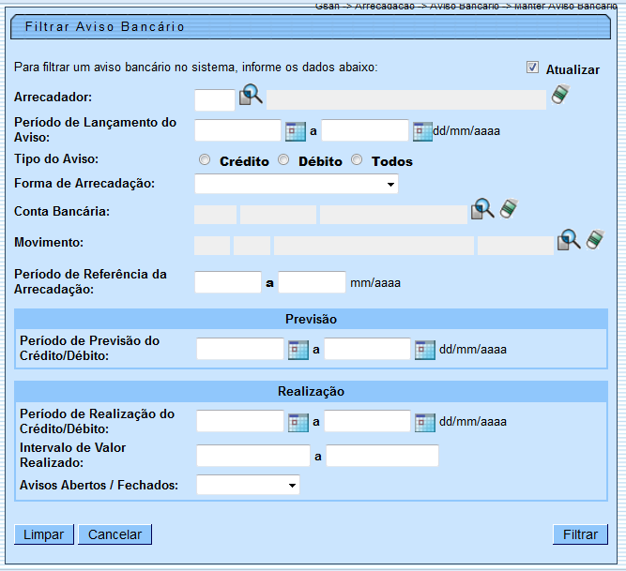
Com base nos parâmetros informados, o sistema exibe a tela abaixo, contendo a lista de avisos bancários. Para cada item pode-se tomar duas ações:
- “Remover”; ou
- “Atualizar”.
Para remover um ou mais itens, marque no(s) checkbox(s) desejado(s), ou para excluir todos os itens, marque no hiperlink Todos, e, em seguida, clique no botão .
Para atualizar um item, clique no hiperlink do campo “Seq” e será exibida a tela “Atualizar Aviso Bancário”.
Ao clicar no botão o sistema gera o relatório: “Avisos Bancários Cadastrados”, conforme modelo apresentado abaixo.
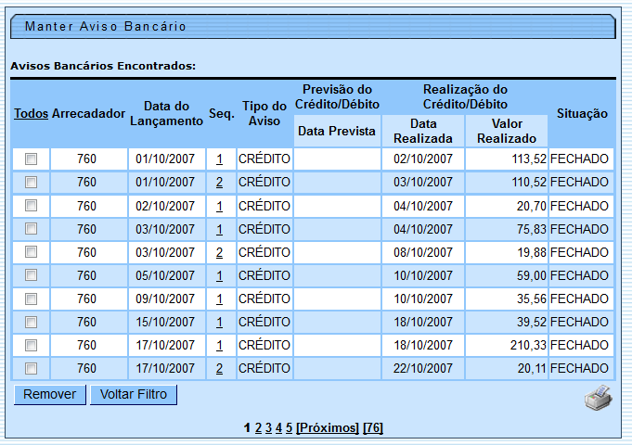
Ao clicar no hiperlink do campo “Seq”, na tela anterior, será exibida a tela abaixo. Faça as modificações que julgar necessárias e clique no botão .
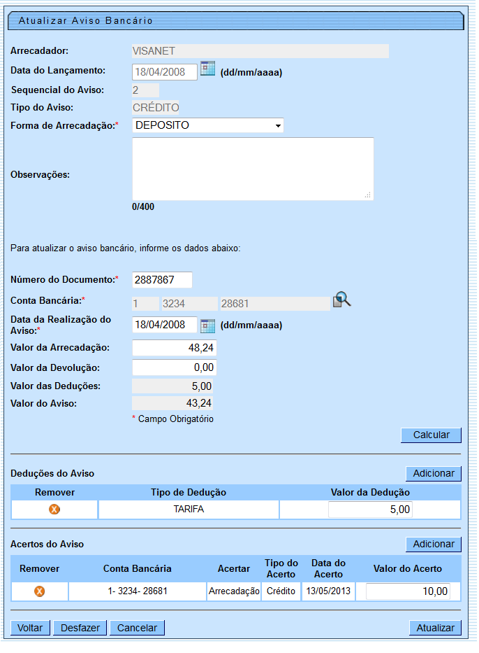

Preenchimento dos Campos
Campo | Preenchimento dos Campos
Arrecadador(*) | Campo obrigatório - O sistema exibe o agente arrecadador e não permite alteração.  Para obter detalhes sobre como pesquisar o arrecadador, clique no link Pesquisa Agente Arrecadador.
Data do Lançamento | O sistema exibe a data do lançamento e não permite alteração.
Sequencial do Aviso | O sistema exibe o sequencial do aviso e não permite alteração.
Tipo de Aviso | O sistema exibe o tipo de aviso e não permite alteração.
Forma de Arrecadação(*) | Campo obrigatório - Selecione uma das opções disponibilizadas pelo sistema.
Observações | Informe possíveis observações, com no máximo 200 (duzentos) caracteres.  O sistema habilita este campo e permite informar “Observação no Aviso Bancário”, quando a Forma de Arrecadação for “Depósito”, possibilitando a informação de quem fez o depósito.
Número do Documento(*) | Campo obrigatório - Informe o número do documento do aviso bancário, com no máximo 9 (nove) dígitos.
Conta Bancária(*) | Campo obrigatório - A conta bancária será exibida pelo sistema, mas é permitida modificação. Para pesquisar nova conta, clique no botão e será exibido um popup para que seja selecionada a nova conta.  Para obter detalhes sobre como pesquisar a conta bancária do arrecadador, clique no link Pesquisar Conta Bancária.
Data da Realização do Aviso(*) | Campo obrigatório - Informe uma data válida referente a data da realização do aviso, no formato dd/mm/aaaa (dia, mês, ano), ou clique no botão para selecionar a data desejada.  Para obter detalhes sobre o preenchimento do campo de datas, clique no hiperlink Pesquisar Data - Calendário.
Valor da Arrecadação | Informe o valor da arrecadação, com 2 casas decimais.  Este campo é obrigatório, caso o valor da devolução não tenha sido preenchido, caso contrário, é opcional.
Valor da Devolução | Informe o valor da devolução, com 11 inteiros e 2 casas decimais.  Este campo é obrigatório, caso o valor da arrecadação não tenha sido preenchido, caso contrário, é opcional.
Valor das Deduções
Valor do Aviso | O valor do aviso = valor da arrecadação informada – valor da devolução informada – valor das deduções.  Este campo é protegido, sendo recalculado sempre que o botão for pressionado.
Deduções do Aviso | Para informar o valor da dedução, clique no botão e será exibido um popup para preenchimento das informações.  Esta operação pode ser repetida várias vezes quando ocorrer várias deduções para o aviso bancário.  E possível remover uma dedução já cadastrada para o aviso bancário, basta clicar no botão do item correspondente.  Para obter detalhes sobre como adicionar aviso e deduções referente ao aviso bancário do arrecadador, clique no link Adicionar Aviso Deduções.
Acertos do Aviso | Para informar o valor do acerto, clique no botão e será exibido um popup para preenchimento das informações.  Esta operação pode ser repetida várias vezes quando ocorrer vários acertos para o aviso bancário.  E possível remover um acerto já cadastrada para o aviso bancário, basta clicar no botão do item correspondente.  Para obter detalhes sobre como adicionar acertos do aviso bancário do arrecadador, clique no link Adicionar Acerto do Aviso.

MODELO DO RELATÓRIO: AVISOS BANCÁRIOS CADASTRADOS
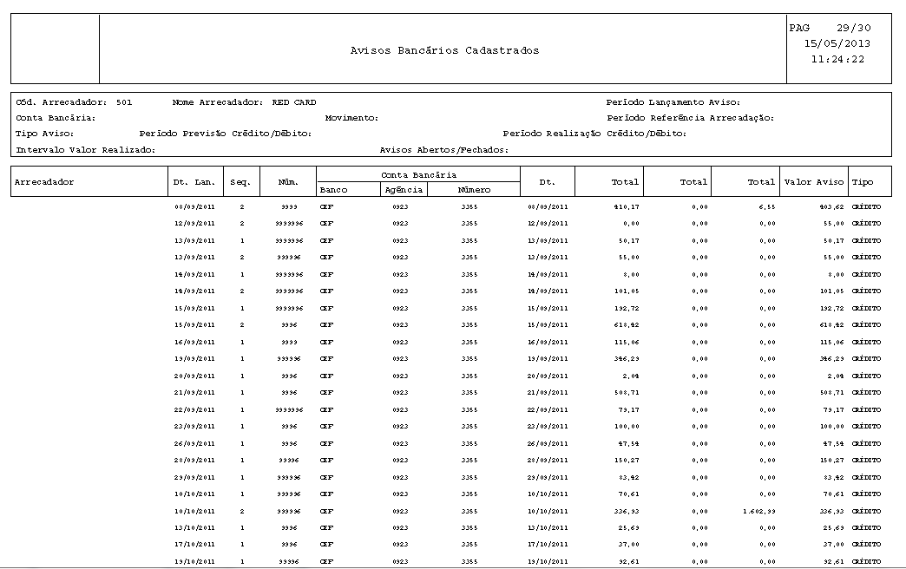

Tela de Sucesso
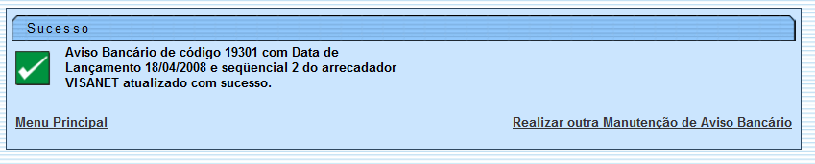

Funcionalidade dos Botões
Botão | Descrição da Funcionalidade
 | Ao clicar neste botão, o sistema permite consultar um dado nas bases de dados.
 | Ao clicar neste botão, o sistema apaga o conteúdo do campo em exibição.
Ao clicar neste botão, o sistema permite consultar uma data válida, no formato dd/mm/aaaa (dia, mês, ano).
Para obter detalhes sobre o preenchimento do campo de datas, clique no hiperlink Pesquisar Data - Calendário.
 | Ao clicar neste botão, o sistema limpa o conteúdo dos campos na tela.
 | Ao clicar neste botão, o sistema comanda a execução do filtro com base nos parâmetros informados.
 | Ao clicar neste botão, o sistema remove um ou mais itens, marcado(s) no(s) checkbox(s) desejado(s).
 | Ao clicar neste botão, o sistema retorna à tela de filtro.
 | Ao clicar neste botão, o sistema gera o relatório dos avisos bancários cadastrados.
 | Ao clicar neste botão, o sistema calcula o valor do aviso (líquido da arrecadação do aviso bancário).
 | Ao clicar neste botão, o sistema permite adicionar “Deduções do Aviso”, ou “Acerto do Aviso”, para o aviso bancário.
 | Ao clicar neste botão, o sistema retorna à tela anterior.
 | Ao clicar neste botão, o sistema desfaz o último procedimento realizado.
 | Ao clicar neste botão, o sistema cancela a operação e retorna à tela principal.
 | Ao clicar neste botão, o sistema remove um item referente a “Deduções do Aviso”, ou “Acerto do Aviso”.
 | Ao clicar neste botão, o sistema comanda a atualização dos dados do aviso bancário nas bases de dados.
Clique aqui para retornar ao Menu Principal do GSAN

